WKELightWave外部控制手册

一、网络控制

本软件采用了TCP/IP 协议，监听的端口号2018.

软件操作：

1 选择网络端口控制

如果在编辑模式先切换到运行模式，在点击**运行设置**按钮

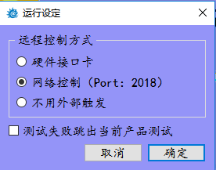

选择网络控制，这时候软件的右上角，会出现**网络**字样，表明软件已经开启了网络服务器监听模式，等待外部连接的到来。

屏幕剪辑

在外部连接到软件时，软件会将工具栏变成**Lan Remote**，禁止用户在软件上任何操作，除了切换面板之外，防止形成误操作。



2命令：

*IDN？

查询软件当前运行的版本和名称反馈如下：

WAYNE KERR, LightWave, Lan Remote, 0.4.0.5

:METER:TRIG

触发软件所编辑的系列步骤

软件在**运行模式**的返回值如： 0,0,1

第一个数字，代表所有测试的状态 1 通过， 0 NG

第二个数字，代表LCR的测试状态 1 通过， 0 NG

第三个数字，代表HV的测试状态 1 通过， 0 NG

软件在**编辑模式**的返回值如： Err 1

表示软件运行在编辑模式，没有切换到运行模式

二、分选卡IO功能表格

|  |  |  |
| --- | --- | --- |
| 功能 | 输入/输出 | 脚位 |
| Trig+ | 输入 | 21 |
| Trig- | 输入 | 8 |
| GND | 共地 | 7 20 |
| Busy | 输出 | 1 |
| LCR | 输出 | 14 |
| HV | 输出 | 2 |
| LCR 和 HV | 输出 | 15 |

触发信号： 21 脚接24V， 8脚接地 断开，形成一次出发信号

信号输出： 7脚或者 20脚接地， LCR 通过 14脚接通， HV通过 2脚接通， LCR和HV都通过15脚接通。

